Слуханне Божага Слова
Тады Езус прамовіў да натоўпу і сваіх вучняў: «Пасад Майсея занялі кніжнікі і фарысеі. Таму ўсё, што скажуць вам, рабіце і захоўвайце, але не паступайце паводле ўчынкаў іхніх. Бо яны гавораць і не робяць. Яны звязваюць цяжкія і непасільныя ношы і ўскладаюць на плечы людзей, а самі не хочуць і пальцам крануць іх. Усе ж учынкі свае робяць яны дзеля таго, каб паказацца людзям. Яны пашыраюць філактэрыі свае і павялічваюць махры. Любяць першыя месцы на гасцінах і першыя лавы ў сінагогах, і прывітанні на рынках, і каб людзі называлі іх “pаббі”. Вы ж не дазваляйце называць сябе раббі, бо адзін у вас Настаўнік, а ўсе вы — браты. І айцом вашым не называйце нікога на зямлі, бо адзін у вас Айцец Нябесны. Не дазваляйце таксама называць сябе правадырамі, бо адзін у вас Правадыр — Хрыстус. Большы з вас няхай будзе для вас слугою. Бо той, хто ўзвышае сябе, будзе прыніжаны, а той, хто прыніжае сябе, будзе ўзвышаны.
Евангелле паводле святога Мацвея 23,1-12
Нейкага філосафа нехта спытаў: «Настаўнік, чаму вы самі не робіце так, як вучыце іншых?» Ён павінен быў адказаць: «А ці калі бачыў хто-небудзь, каб дарожны знак ішоў разам з тымі, каму ён паказвае шлях?» Я думаю, што ў гэтым адказе больш цынізму, чым жарту.
Настаўнік веры паказвае іншым шлях да вечнага жыцця. Страшна падумаць, што нехта іншых вучыць, як ісці да вечнага жыцця, а сам бы да вечнага жыцця не прыйшоў. Сам апостал Павел калісьці адчуваў такі неспакой. Тады ён пісаў: «Гора мне, калі я іншым прапаведуючы, сам буду адхіленым». І гэтае пытанне: «Хіба я сам выконваю тое, чаму іншых вучу?» кожны настаўнік веры павінен паставіць сябе ‒ і святар, і катэхет, і бацькi, якія ўводзяць у веру сваіх уласных дзяцей, і наогул усе, хто дзелiцца сваёй верай з іншымі.
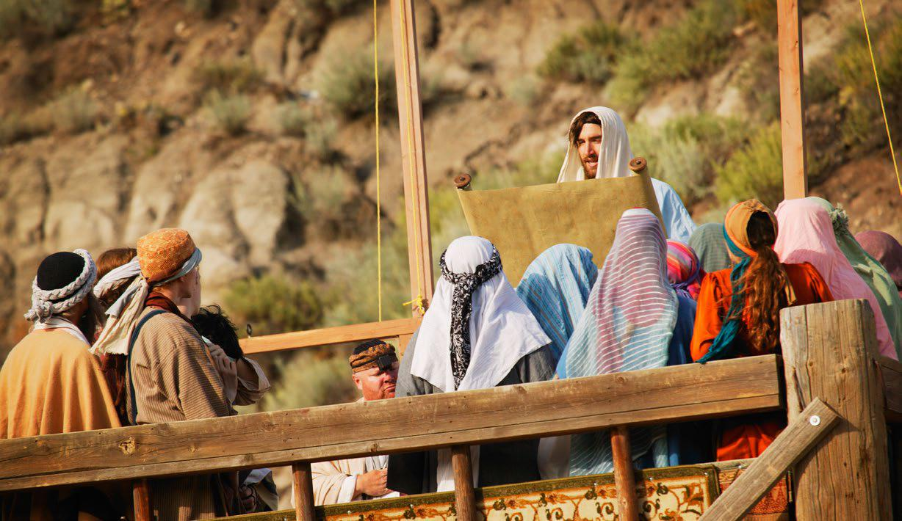
У сённяшнім Евангеллі ёсць выдатны адказ на пытанне аб тым, як паводзіць сябе, калі хтосьці сапраўды вучыць веры, але сам гэтых вучэнняў не прымяняе. Пан Езус кажа: «Рабіце і выконвайце ўсё, што (такія людзі) вам даручаць, але не выконвайце іх учынкаў». Настаўнік веры, які добра вучыць, а сам дрэнна паступае, паўстане перад Судом Божым. Але і вас чакае суд на Божым Судзе, калі не прыслухаліся да добрага вучэння гэтага настаўніка.
У Касцёле шмат настаўнікаў веры ‒ таму што гэта не толькі біскупы і святары, не толькі катэхеты і бацькі, настаўнікамі веры з'яўляюцца ўсе каталікі, у якіх няма сваёй веры за нечага толькі асабістага. У сувязі з гэтым варта адзначыць надзвычайную важнасць яшчэ аднаго вучэння Пана Езуса ў сённяшнім Евангеллі: «Не дазваляйце называць сябе настаўнікамі, таму што толькі адзін ваш Настаўнік, Хрыстус».
Нагадаем, што сам Пан Езус не прыйшоў да нас ад свайго імя і нічога не вучыў сам ад сябе. Ён прыйшоў да нас ад свайго Вечнага Айца і ад Яго прынёс свайго вучэнне: «Вучэнне, якое я прапаведую вам, не маё, але Айца, які паслаў мяне». Таму, настаўнікамі веры мы з'яўляемся толькі тады, калі прапаведуем вучэнне гэтага адзінага Настаўніка. Калі хтосьці прапаведуе нейкае ўласнае вучэнне або вучэнне толькі чалавечага мудраца, гэта не настаўнік веры, а калі ён хоча за такога паходзiць, то з'яўляецца, хутчэй, разбуральнікам веры. Ёсць адзін толькі Настаўнік веры, Хрыстус. Толькі ў адзінстве з Яго вучэннем можна па-сапраўднаму вучыць веры.
а. Яцэк Салій OP

